OGÓLNOPOLSKI KONKURS FOTOGRAFICZNY DLA DZIECI
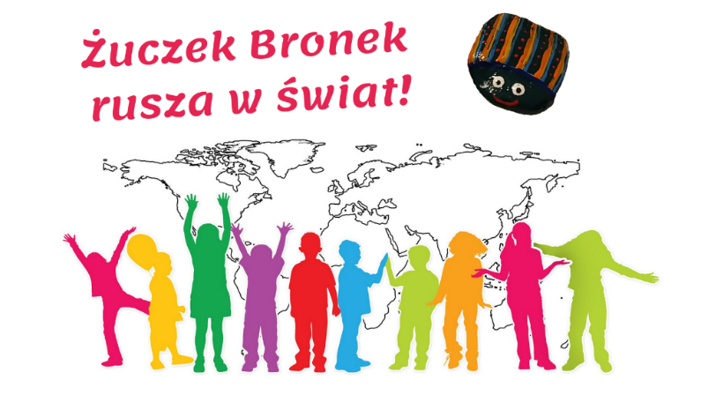

Konkurs pod honorowym patronatem
Burmistrza Czechowic-Dziedzic

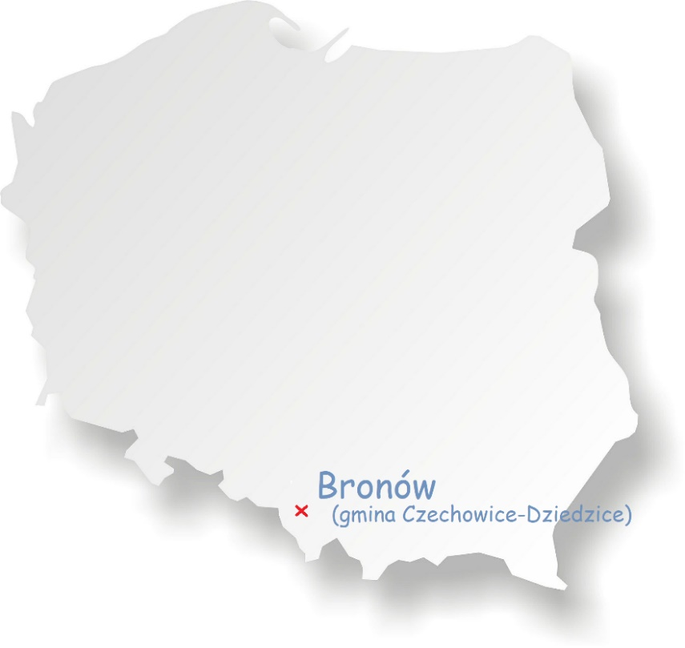

Regulamin konkursu fotograficznego
„Żuczek Bronek rusza w świat”

Cele konkursu:
- wzbudzanie miłości do przyrody,
- propagowanie zachowań proekologicznych,
- dostrzeganie niezwykłych obiektów i miejsc na całym świecie,
- rozwijanie talentu fotograficznego wśród młodych ludzi,
- popularyzacja fotografii jako dziedziny sztuki,
- propagowanie aktywnego stylu życia,
- uczenie rywalizacji w przyjaznej atmosferze,
- promocja gminy Czechowice-Dziedzice oraz Zespołu Szkolno-Przedszkolnego w Bronowie.

Założenia organizacyjne konkursu:
- Organizatorem konkursu jest Zespół Szkolno-Przedszkolny im. Jana Pawła II w Bronowie.
- Konkurs skierowany jest do dzieci przedszkolnych oraz uczniów szkoły podstawowej uczęszczających do klas 1-7.
- Temat konkursu brzmi „Żuczek Bronek rusza w świat”. Bronek to sympatyczny żuczek mieszkający w małej wsi Bronów, która leży w województwie śląskim, w gminie Czechowice-Dziedzice. Żuczek, choć mały i niepozorny, to zapragnął spełnić swoje wielkie marzenie – wyruszyć w świat. Organizatorzy konkursu postanowili pomóc żuczkowi i nagłośnić jego plan na całą Polskę! Nikt tak nie zrozumie żuczka Bronka jak dzieci, dla których otaczający świat również wydaje się być ogromny i nieznany. Teraz dzieci, które zawsze są chętne do pomocy, mogą przyczynić się do realizacji jego pięknego marzenia. Wystarczy tchnąć życie w niewielki kamyk, aby nasz Bronek mógł rozpocząć swoją wielką przygodę. Zachęcamy do stworzenia waszego wyjątkowego żuczka Bronka. Następnie wystarczy już tylko zaopiekować się nim i wyruszyć z nim w świat. Wiemy, że i na was może liczyć nasz żuczek Bronek 😊
- Konkurs przeprowadzany jest w placówce uczestnika w sposób kilkuetapowy:
I
- ogłoszenie konkursu w placówce i zaprojektowanie przez koordynatora konkursu reprezentacyjnego żuczka. Powielenie żuczka przez chętnych uczniów, którzy stają się opiekunem swojego żuczka Bronka.
Etap trwa do 25 czerwca
II
- każdy opiekun (uczeń) zabiera swojego żuczka w ciekawe miejsca, które odwiedzi w czasie trwania konkursu (w Polsce i na świecie) oraz wykonuje fotografię (bądź fotografie), która przedstawia żuczka w ciekawej scenerii.
Etap trwa do 31 sierpnia
III
- wybranie w placówce maksymalnie jednego zdjęcia z każdej kategorii wiekowej, które staje się pracą konkursową, a jego autor – uczestnikiem konkursu ogólnopolskiego.
Etap trwa do 30 września
- Żuczek Bronek – wytyczne:
- żuczek powinien zostać namalowany (dowolną techniką) na niewielkim kamyku,
- w każdej placówce powstaje 1 żuczek (wzór) według dowolnego pomysłu, a dzieci go powielają na swoich kamykach.
- Wytyczne pracy konkursowej:
- zdjęcie/zdjęcia wykonywane są w trakcie wyprawy żuczka w dowolne miejsce na całym świecie przez cały okres trwania II etapu,
- zdjęcie ma przedstawiać żuczka w ciekawej scenerii,
- na zdjęciach nie można uwieczniać żadnych osób.
- W każdej placówce można wybrać maksymalnie 3 prace, które wezmą udział w konkursie (każda z tych prac musi należeć do innej kategorii wiekowej). W takiej sytuacji prosimy, aby prace były nadsyłane w osobnych mailach.
- Wybrane zdjęcia należy przesłać na adres e-mail organizatorów: akcjebronow@interia.pl
- W załączeniu do maila powinno znaleźć się zdjęcie (format jpg. lub png.) oraz zgoda podpisana przez rodziców/prawnych opiekunów. Jako temat wiadomości prosimy wpisać nazwę placówki autora. W treści maila powinny zostać zawarte następujące informacje: imię i nazwisko autora, klasa, szkoła/placówka, adres placówki, imię i nazwisko oraz adres mailowy do kontaktu ze szkolnym opiekunem konkursu.
- Na prace czekamy do: 10 października.
- Do oceny prac zostanie powołana Komisja Konkursowa, która wybierze 3 najlepsze zdjęcia z każdej kategorii.
- Zdjęcia będą oceniane w trzech kategoriach:
- dzieci przedszkolne,
- uczniowie klas 1-3 szkoły podstawowej,
- uczniowie klas 4-7 szkoły podstawowej.
- Kryteria oceny fotografii:
- zgodność tematu fotografii z tematyką konkursu,
- oryginalne podejście do podjętej tematyki,
- wartość artystyczna fotografii,
- wartość techniczna fotografii.
- Rozstrzygnięcie konkursu nastąpi 29 października.
- Lista zwycięzców wraz z ich fotografiami zostanie umieszczona na stronie internetowej organizatorów: http://zspbronow.blogspot.com/
- Informacja o zdobyciu nagrody, zostanie przekazana szkolnemu opiekunowi konkursu na wskazany adres mailowy.
- Organizatorzy przewidują dla uczestników dyplomy za udział i zaświadczenia dla opiekunów (do samodzielnego wydruku, wysyłane w wiadomości zwrotnej na otrzymanego maila z pracą), a dla nagrodzonych dyplomy oraz nagrody rzeczowe, które zostaną przesłane pocztą.
- Przesłanie pracy jest jednoznaczne z zaakceptowaniem warunków Regulaminu Konkursu.
- Prace, które nie będą spełniały kryteriów przedstawionych w regulaminie zostaną zdyskwalifikowane.
- W sprawach nieobjętych niniejszym Regulaminem decydują Organizatorzy.

Zachęcamy do wzięcia udziału w konkursie. Żuczek Bronek na was liczy 😊
Organizatorzy: Anna Borówka i Dorota Niesyt

